Identificación



Versión | 1.0
Proyecto | Mejora de procesos CMMI
Fecha | 28/07/2’017
Elaborado por | Santos Bautista Hernández
Localización del Documento | CMMI/Áreas de proceso - Nivel 2/REQM/Documentos y plantillas
Documento base | Plantilla basada en el documento SRS del CIMAT
Autorizaciones
Nombre | Fecha Autorización
SBH | 28/07/2’017
Distribución
Nombre | Fecha Recepción
SBH | 28/07/2’017
LVA | 28/07/2’017

Control de cambios

Control de Cambios
Versión | Fecha | Participante | Descripción del Cambio

Casos de uso

Versión: [1.0]
Elaborado por: [santos Bautista Hernández]
Fecha de revisión: [28/07/2017]

Control de cambios

Id. Proyecto | 1.0
Nombre del Proyecto | Mejora de procesos CMMI
Fecha | 28/07/2017
Elaborado por | Leticia Velarde Araujo
Localización del Documento | REQM/Plantillas  Plantilla basada en el documento SRS del CIMAT

Historial de Cambios
Versión | Fecha | Participante | Descripción del Cambio

Índice del Documento

1 [Número de caso de uso – Nombre de caso de uso]. 5
2 [Número de caso de uso – Nombre de caso de uso]. 7

- [CU_001 – Alta de Consultora].

* Datos obligatorios
Diagrama del caso de uso
*Id | CU_01
*Nombre | Alta de Consultora
*Req funcional | RF_03
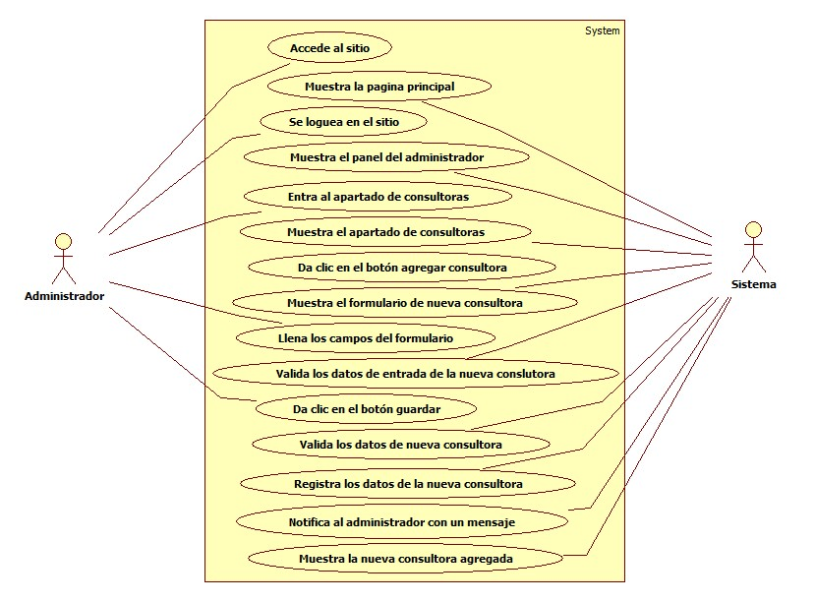

* Datos obligatorios
Descripción
*Id | CU_01
*Nombre | Alta de Consultora
*Req. Funcional | RF_04
*Responsable | LESV
Actualizado por | LESV
*Fecha de creación | 28/07/2017 | Fecha de última actualización: | 28/07/2017

*Actores | - Administrador  - Sistema
*Descripción | Se dará de alta una nueva consultora en el sistema.
*Evento activador | Oprimir el botón añadir registro.
*Precondiciones | - El administrador cuenta con los datos necesarios de la nueva consultora.
*Poscondiciones | - Existirá una nueva consultora para hacer uso del sistema.
*Flujo normal | Paso | Actor | Acción
*Flujo normal | 1 | Administrador | Accede al sistema
*Flujo normal | 2 | Sistema | Muestra la pág. principal
*Flujo normal | 3 | Administrador | Se loguea en el sitio.
*Flujo normal | 4 | Sistema | Muestra el panel del administrador
*Flujo normal | 5 | Administrador | Entra al apartado de consultoras.
*Flujo normal | 6 | Sistema | Muestra el apartado de consultoras.
*Flujo normal | 7 | Administrador | Da clic en el botón añadir registro
*Flujo normal | 8 | Sistema | Muestra el formulario de nueva consultora con los campos: nombrePila, apellidoPat paternoMat, claveConsultora, emailC, telefonoC.
*Flujo normal | 9 | Administrador | Llena todos los campos del formulario correctamente.
*Flujo normal | 10 | Sistema | Valida los datos de entrada del formulario acorde al tipo de dato para cada campo.
*Flujo normal | 11 | Administrador | Da clic en el botón guardar.
*Flujo normal | 12 | Sistema | Valida los datos de entrada sintácticamente y semánticamente.
*Flujo normal | 13 | Sistema | Registra los datos de la nueva consultora en el sistema.
*Flujo normal | 14 | Sistema | Notifica al administrador que se agregó correctamente la consultora y cierra el formulario.
*Flujo normal | 15 | Sistema | Muestra la nueva consultora agregada
*Flujo normal | 16 | Administrador | Hace logout del sistema.
*Flujo normal | 17 | Sistema | Cierra la sesión del administrador.
Flujos alternativos | Paso | Actor | Acción alternativa
Flujos alternativos | 3 | Sistema | Se le mostrará un mensaje de alerta que indique que alguno de los campos es incorrecto.
 | 10 | Sistema | Se le mostrará un mensaje indicando cuál de los campos es incorrecto.
 | 12 | Sistema | Se le mostrará un mensaje indicando cuál de los campos es incorrecto.
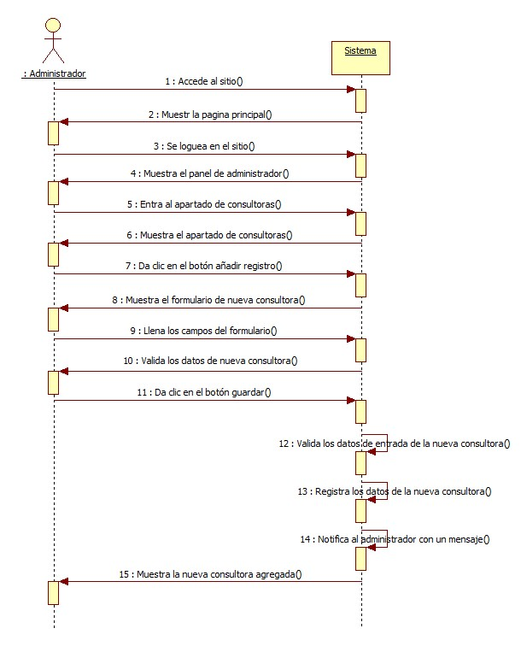
Incluye | - Id de caso de uso Login.
*Frecuencia de Uso | Casi siempre.
Notas y Asuntos | - Ninguno.

- CU_002 – Actualizar datos de Consultora]

* Datos obligatorios
Diagrama del caso de uso
*Id | CU_02
*Nombre | Actualizar datos de usuario
*Req funcional | RF_005
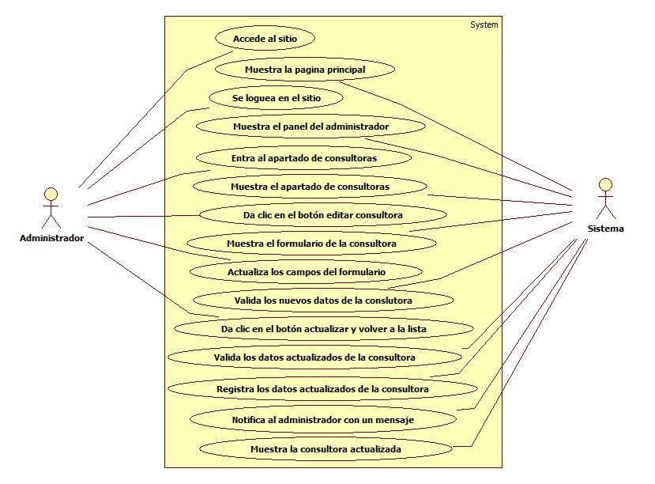

* Datos obligatorios
Descripción
*Id | La aplicación web permite actualizar los datos de una consultora registrado en el sistema.
*Nombre | Actualizar datos de usuario
*Req. Funcional | RF_005
*Responsable | LESV
Actualizado por | LESV
*Fecha de creación | 28/07/2017 | Fecha de última actualización: | 28/07/2017

*Actores | - Administrador  - Sistema
*Descripción | Se actualizarán los datos de una consultora registrada en el sistema.
*Evento activador | Oprimir el botón editar registro.
*Precondiciones | - El administrador cuenta con los datos necesarios de la nueva consultora.
*Poscondiciones | - Existirá una nueva consultora para hacer uso del sistema.
*Flujo normal | Paso | Actor | Acción
*Flujo normal | 1 | Administrador | Accede al sistema
*Flujo normal | 2 | Sistema | Muestra la pág. principal
*Flujo normal | 3 | Administrador | Se loguea en el sitio.
*Flujo normal | 4 | Sistema | Muestra el panel del administrador
*Flujo normal | 5 | Administrador | Entra al apartado de consultoras.
*Flujo normal | 6 | Sistema | Muestra el apartado de consultoras.
*Flujo normal | 7 | Administrador | Da clic en el botón editar registro
*Flujo normal | 8 | Sistema | Muestra el formulario de la consultora con los campos: nombrePila, apellidoPat paternoMat, claveConsultora, emailC, telefonoC.
*Flujo normal | 9 | Administrador | Actualiza los campos del formulario correctamente.
*Flujo normal | 10 | Sistema | Valida los datos de entrada del formulario acorde al tipo de dato para cada campo.
*Flujo normal | 11 | Administrador | Da clic en el botón guardar.
*Flujo normal | 12 | Sistema | Valida los actualizados sintácticamente y semánticamente.
*Flujo normal | 13 | Sistema | Registra los datos de la nueva consultora en el sistema.
*Flujo normal | 14 | Sistema | Notifica al administrador que se agregó correctamente la consultora y cierra el formulario.
*Flujo normal | 15 | Sistema | Muestra la nueva consultora agregada
*Flujo normal | 16 | Administrador | Hace logout del sistema.
*Flujo normal | 17 | Sistema | Cierra la sesión del administrador.
Flujos alternativos | Paso | Actor | Acción alternativa
Flujos alternativos | 3 | Sistema | Se le mostrará un mensaje de alerta que indique que alguno de los campos es incorrecto.
 | 10 | Sistema | Se le mostrará un mensaje indicando cuál de los campos es incorrecto.
 | 12 | Sistema | Se le mostrará un mensaje indicando cuál de los campos es incorrecto.
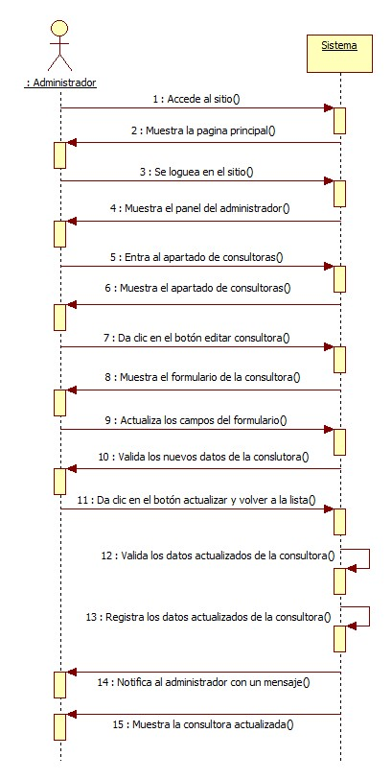
Incluye | - Id de caso de uso Login.
*Frecuencia de Uso | Casi siempre.
Notas y Asuntos | - Ninguno.

- [CU_003 – Eliminar Consultora]

* Datos obligatorios
Diagrama del caso de uso
*Id | CU_03
*Nombre | Eliminar Consultora
*Req funcional | RF_001
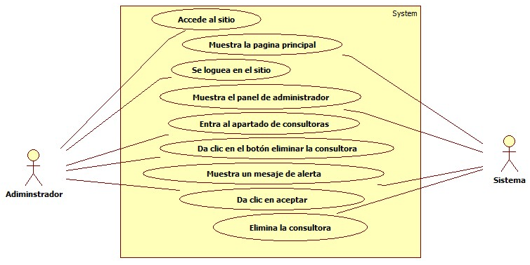

* Datos obligatorios
Descripción
*Id | La aplicación web permite eliminar un usuario registrado en el sistema.
*Nombre | Eliminar usuario del sistema
*Req. Funcional | RF_001
*Responsable | LESV
Actualizado por | LESV
*Fecha de creación | 28/07/2017 | Fecha de última actualización: | 28/07/2017

*Actores | - Administrador  - Sistema
*Descripción | Se dará de baja una consultora del sistema.
*Evento activador | Oprimir el botón eliminar registro.
*Precondiciones | - La consultora ya no se encuentra laborando
*Poscondiciones | - Se eliminara una consultora del sistema.
*Flujo normal | Paso | Actor | Acción
*Flujo normal | 1 | Administrador | Accede al sistema
*Flujo normal | 2 | Sistema | Muestra la pág. principal
*Flujo normal | 3 | Administrador | Se loguea en el sitio.
*Flujo normal | 4 | Sistema | Muestra el panel del administrador
*Flujo normal | 5 | Administrador | Entra al apartado de consultoras.
*Flujo normal | 6 | Sistema | Muestra el apartado de consultoras.
*Flujo normal | 7 | Administrador | Da clic en el botón eliminar la consultora.
*Flujo normal | 8 | Sistema | Muestra un mensaje de alerta.
*Flujo normal | 9 | Administrador | Da clic en aceptar.
*Flujo normal | 10 | Sistema | Elimina la consultora del sistema.
Flujos alternativos | Paso | Actor | Acción alternativa
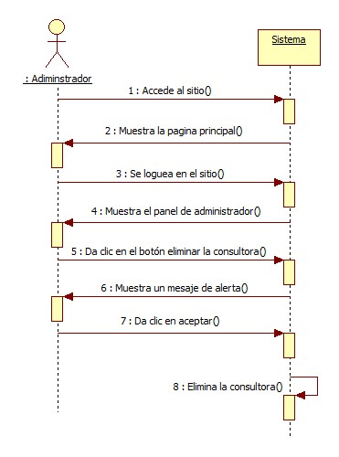

Incluye | - Id de caso de uso Login.
*Frecuencia de Uso | Casi siempre.
Notas y Asuntos | - Ninguno.

- [CU_003 – Alta de Categorías]

* Datos obligatorios
Diagrama del caso de uso
*Id | CU_04
*Nombre | Alta de una categoría
*Req funcional | RF_0011
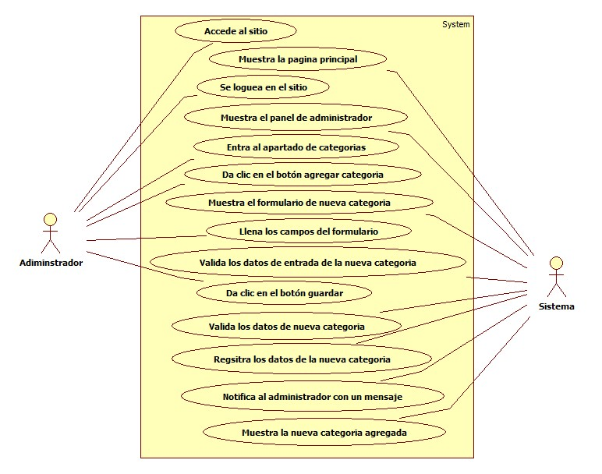

* Datos obligatorios
Descripción
*Id | La aplicación web permite eliminar un usuario registrado en el sistema.
*Nombre | Actualizar datos de usuario
*Req. Funcional | RF_0011
*Responsable | LESV
Actualizado por | LESV
*Fecha de creación | 28/07/2017 | Fecha de última actualización: | 28/07/2017

*Actores | - Administrador  - Sistema
*Descripción | Se dará de alta una nueva ccategoria en el sistema.
*Evento activador | Oprimir el botón añadir registro.
*Precondiciones | - El administrador cuenta con los datos necesarios de la nueva categoria.
*Poscondiciones | - Existirá una nueva consultora para hacer uso del sistema.
*Flujo normal | Paso | Actor | Acción
*Flujo normal | 1 | Administrador | Accede al sistema
*Flujo normal | 2 | Sistema | Accede al sistema
*Flujo normal | 3 | Administrador | Muestra la pág. principal
*Flujo normal | 4 | Sistema | Se loguea en el sitio.
*Flujo normal | 5 | Administrador | Muestra el panel del administrador.
*Flujo normal | 6 | Sistema | Entra al apartado de categorías.
*Flujo normal | 7 | Administrador | Muestra el apartado de consultoras.
*Flujo normal | 8 | Sistema | Da clic en el botón añadir registro
*Flujo normal | 9 | Administrador | Muestra el formulario de nueva categoría:  nombreCatgpria, descripcionCat.
*Flujo normal | 10 | Sistema | Llena todos los campos del formulario correctamente.
*Flujo normal | 11 | Administrador | Valida los datos de entrada del formulario acorde al tipo de dato para cada campo.
*Flujo normal | 12 | Sistema | Da clic en el botón guardar.
*Flujo normal | 13 | Sistema | Valida los datos de entrada sintácticamente y semánticamente.
*Flujo normal | 14 | Sistema | Registra los datos de la nueva categoria en el sistema.
*Flujo normal | 15 | Sistema | Notifica al administrador que se agregó correctamente la categoría y cierra el formulario.
*Flujo normal | 16 | Administrador | Muestra la nueva categoria agregada
*Flujo normal | 17 | Sistema | Hace logout del sistema.
Flujos alternativos | Paso | Actor | Acción alternativa
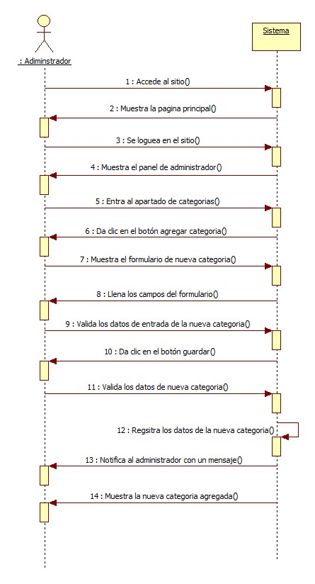

Incluye | - Id de caso de uso Login.
*Frecuencia de Uso | Casi siempre.
Notas y Asuntos | - Ninguno.

- [CU_003 – Eliminar categorías]

* Datos obligatorios
Diagrama del caso de uso
*Id | CU_05
*Nombre | Eliminar Categoría
*Req funcional | RF_0013
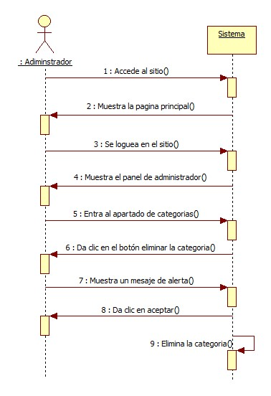

* Datos obligatorios
Descripción
*Id | La aplicación web permite eliminar una categoría registrada en el sistema.
*Nombre | Eliminar categoría del sistema
*Req. Funcional | RF_0013
*Responsable | LESV
Actualizado por | LESV
*Fecha de creación | 28/07/2017 | Fecha de última actualización: | 28/07/2017

*Actores | - Administrador  - Sistema
*Descripción | Se dará de baja una categoría del sistema.
*Evento activador | Oprimir el botón eliminar registro.
*Precondiciones | - La categoría no es requerida por el momento
*Poscondiciones | - Se eliminara una consultora del sistema.
*Flujo normal | Paso | Actor | Acción
*Flujo normal | 1 | Administrador | Accede al sistema
*Flujo normal | 2 | Sistema | Muestra la pág. principal
*Flujo normal | 3 | Administrador | Se loguea en el sitio.
*Flujo normal | 4 | Sistema | Muestra el panel del administrador
*Flujo normal | 5 | Administrador | Entra al apartado de consultoras.
*Flujo normal | 6 | Sistema | Muestra el apartado de consultoras.
*Flujo normal | 7 | Administrador | Da clic en el botón eliminar la consultora.
*Flujo normal | 8 | Sistema | Muestra un mensaje de alerta.
*Flujo normal | 9 | Administrador | Da clic en aceptar.
*Flujo normal | 10 | Sistema | Elimina la consultora del sistema.
Flujos alternativos | Paso | Actor | Acción alternativa
Incluye | - Id de caso de uso Login.
*Frecuencia de Uso | Casi siempre.
Notas y Asuntos | - Ninguno.

- [CU_001 – Alta de Productos].

* Datos obligatorios
Diagrama del caso de uso
*Id | CU_06
*Nombre | Alta de Producto
*Req funcional | RF_007

* Datos obligatorios
Descripción
*Id | CU_01
*Nombre | Alta de Consultora
*Req. Funcional | RF_007
*Responsable | LESV
Actualizado por | LESV
*Fecha de creación | 28/07/2017 | Fecha de última actualización: | 28/07/2017

*Actores | - Administrador  - Sistema
*Descripción | Se dará de alta el nuevo producto en el sistema.
*Evento activador | Oprimir el botón añadir registro.
*Precondiciones | - El administrador cuenta con los datos necesarios del nuevo producto.
*Poscondiciones | - Existirá un nuevo producto en el sistema.
*Flujo normal | Paso | Actor | Acción
*Flujo normal | 1 | Administrador | Accede al sistema
*Flujo normal | 2 | Sistema | Muestra la pág. principal
*Flujo normal | 3 | Administrador | Se loguea en el sitio.
*Flujo normal | 4 | Sistema | Muestra el panel del administrador
*Flujo normal | 5 | Administrador | Entra al apartado de productos.
*Flujo normal | 6 | Sistema | Muestra el apartado de productos.
*Flujo normal | 7 | Administrador | Da clic en el botón añadir registro
*Flujo normal | 8 | Sistema | Muestra el formulario de nuevo producto con los campos: imageUrl, nombreProducto, descripcionProdt, precio, stock.
*Flujo normal | 9 | Administrador | Llena todos los campos del formulario correctamente.
*Flujo normal | 10 | Sistema | Valida los datos de entrada del formulario acorde al tipo de dato para cada campo.
*Flujo normal | 11 | Administrador | Da clic en el botón guardar.
*Flujo normal | 12 | Sistema | Valida los datos de entrada sintácticamente y semánticamente.
*Flujo normal | 13 | Sistema | Registra los datos del nuevo producto en el sistema.
*Flujo normal | 14 | Sistema | Notifica al administrador que se agregó correctamente el producto y cierra el formulario.
*Flujo normal | 15 | Sistema | Muestra el nuevo producto agregado.
*Flujo normal | 16 | Administrador | Hace logout del sistema.
*Flujo normal | 17 | Sistema | Cierra la sesión del administrador.
Flujos alternativos | Paso | Actor | Acción alternativa
Flujos alternativos | 3 | Sistema | Se le mostrará un mensaje de alerta que indique que alguno de los campos es incorrecto.
 | 10 | Sistema | Se le mostrará un mensaje indicando cuál de los campos es incorrecto.
 | 12 | Sistema | Se le mostrará un mensaje indicando cuál de los campos es incorrecto.
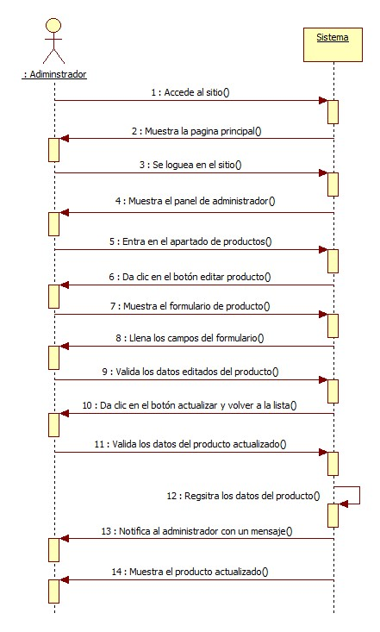
Incluye | - Id de caso de uso Login.
*Frecuencia de Uso | Casi siempre.
Notas y Asuntos | - Ninguno.

- [CU_001 – Alta de Productos].

* Datos obligatorios
Diagrama del caso de uso
*Id | CU_07
*Nombre | Alta de Proveedor
*Req funcional | RF_0016
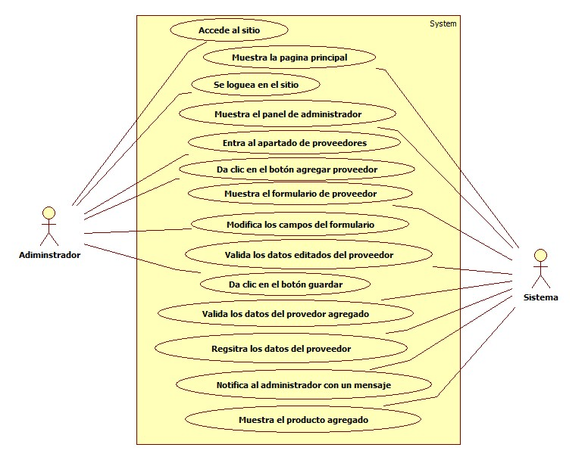

* Datos obligatorios
Descripción
*Id | CU_07
*Nombre | Alta de Consultora
*Req. Funcional | RF_0016
*Responsable | LESV
Actualizado por | LESV
*Fecha de creación | 28/07/2017 | Fecha de última actualización: | 28/07/2017

*Actores | - Administrador  - Sistema
*Descripción | Se dará de alta el nuevo proveedor en el sistema.
*Evento activador | Oprimir el botón añadir registro.
*Precondiciones | - El administrador cuenta con los datos necesarios del nuevo proveedor.
*Poscondiciones | - Existirá un nuevo proveedor en el sistema.
*Flujo normal | Paso | Actor | Acción
*Flujo normal | 1 | Administrador | Accede al sistema
*Flujo normal | 2 | Sistema | Muestra la pág. principal
*Flujo normal | 3 | Administrador | Se loguea en el sitio.
*Flujo normal | 4 | Sistema | Muestra el panel del administrador
*Flujo normal | 5 | Administrador | Entra al apartado de proveedor.
*Flujo normal | 6 | Sistema | Muestra el apartado de proveedor.
*Flujo normal | 7 | Administrador | Da clic en el botón añadir registro
*Flujo normal | 8 | Sistema | Muestra el formulario de nuevo producto con los campos: nombreProveedor, telefonoP, emailP.
*Flujo normal | 9 | Administrador | Llena todos los campos del formulario correctamente.
*Flujo normal | 10 | Sistema | Valida los datos de entrada del formulario acorde al tipo de dato para cada campo.
*Flujo normal | 11 | Administrador | Da clic en el botón guardar.
*Flujo normal | 12 | Sistema | Valida los datos de entrada sintácticamente y semánticamente.
*Flujo normal | 13 | Sistema | Registra los datos del nuevo proveedor en el sistema.
*Flujo normal | 14 | Sistema | Notifica al administrador que se agregó correctamente el proveedor y cierra el formulario.
*Flujo normal | 15 | Sistema | Muestra el nuevo proveedor agregado.
*Flujo normal | 16 | Administrador | Hace logout del sistema.
*Flujo normal | 17 | Sistema | Cierra la sesión del administrador.
Flujos alternativos | Paso | Actor | Acción alternativa
Flujos alternativos | 3 | Sistema | Se le mostrará un mensaje de alerta que indique que alguno de los campos es incorrecto.
 | 10 | Sistema | Se le mostrará un mensaje indicando cuál de los campos es incorrecto.
 | 12 | Sistema | Se le mostrará un mensaje indicando cuál de los campos es incorrecto.
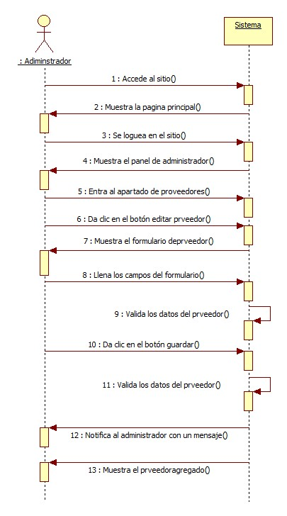
Incluye | - Id de caso de uso Login.
*Frecuencia de Uso | Casi siempre.
Notas y Asuntos | - Ninguno.

- [CU_003 – Eliminar proveedores]

* Datos obligatorios
Diagrama del caso de uso
*Id | CU_08
*Nombre | Eliminar Proveedor
*Req funcional | RF_0017

* Datos obligatorios
Descripción
*Id | La aplicación web permite eliminar un proveedor registrada en el sistema.
*Nombre | Eliminar proveedor del sistema
*Req. Funcional | RF_0017
*Responsable | LESV
Actualizado por | LESV
*Fecha de creación | 28/07/2017 | Fecha de última actualización: | 28/07/2017

*Actores | - Administrador  - Sistema
*Descripción | Se dará de baja un proveedor del sistema.
*Evento activador | Oprimir el botón eliminar registro.
*Precondiciones | - No aplica
*Poscondiciones | - Se eliminara un proveedor del sistema.
*Flujo normal | Paso | Actor | Acción
*Flujo normal | 1 | Administrador | Accede al sistema
*Flujo normal | 2 | Sistema | Muestra la pág. principal
*Flujo normal | 3 | Administrador | Se loguea en el sitio.
*Flujo normal | 4 | Sistema | Muestra el panel del administrador
*Flujo normal | 5 | Administrador | Entra al apartado de proveedores.
*Flujo normal | 6 | Sistema | Muestra el apartado de proveedores.
*Flujo normal | 7 | Administrador | Da clic en el botón eliminar la consultora.
*Flujo normal | 8 | Sistema | Muestra un mensaje de alerta.
*Flujo normal | 9 | Administrador | Da clic en aceptar.
*Flujo normal | 10 | Sistema | Elimina el proveedor del sistema.
Flujos alternativos | Paso | Actor | Acción alternativa
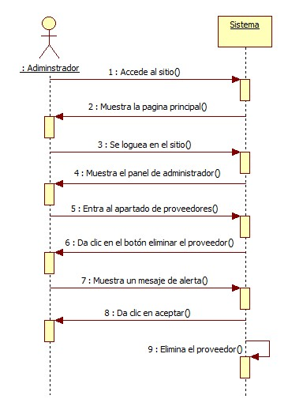

Incluye | - Id de caso de uso Login.
*Frecuencia de Uso | Casi siempre.
Notas y Asuntos | - Ninguno.

